BÁO CÁO ĐỒ ÁN MÔN HỌC
(Đồ án phát triển ứng dụng) Lớp: IT003.Q21.CTTN

SINH VIÊN THỰC HIỆN
Mã sinh viên: 25521829 Họ và tên: Nguyễn Văn Thương

TÊN ĐỀ TÀI: BINH PHÁP 5.0

CÁC NỘI DUNG CẦN BÁO CÁO:
- Giới thiệu đồ án:

Mô tả chung về ứng dụng:
- Đồ án hướng tới xây dựng một ứng dụng Cờ Tướng có khả năng quản lý trạng thái ván cờ, kiểm tra luật chơi và tiến tới tích hợp AI để tự động lựa chọn nước đi.
- Trong tuần 2, trọng tâm công việc nằm ở phần lõi xử lý trò chơi.

Các CTDL và giải thuật đã được sử dụng: (cần làm rõ các câu hỏi: what, why)
- Ma trận 2 chiều 10x9: Bàn cờ được biểu diễn bằng một ma trận gồm 10 hàng và 9 cột. Mỗi ô lưu một quân cờ hoặc giá trị rỗng, giúp truy xuất theo tọa độ hàng/cột nhanh và phù hợp với đặc thù luật Cờ Tướng.
- Kiểu dữ liệu có cấu trúc cho quân cờ và nước đi: Project sử dụng các kiểu như Piece, Move, MoveRecord để gom nhóm dữ liệu theo đúng ngữ nghĩa miền bài toán. Cách làm này giúp tách rõ thông tin quân cờ, nước đi hiện tại và lịch sử nước đi.
- Danh sách động (List/Vector): Được dùng để lưu tập nước đi sinh ra trong mỗi lượt. Đây là lựa chọn phù hợp vì số nước đi thay đổi theo trạng thái bàn cờ và cần duyệt tuần tự để đánh giá.

- Stack (move_history): Cấu trúc ngăn xếp (LIFO) lưu trữ lịch sử nước đi để hỗ trợ tính năng undo. Trong AI, Stack là cơ chế cốt lõi để thực hiện quay lui (Backtracking) khi duyệt cây tìm kiếm: Push (đánh thử) để mở rộng trạng thái và Pop (hoàn tác) để khôi phục bàn cờ.
- Thuật toán sinh nước đi giả hợp lệ (Pseudo-Legal Move Generation): Sinh danh sách nước đi dựa trên đặc tính di chuyển của từng quân (xử lý Mã cản chân, Tượng cản mắt/không qua sông, Pháo cần ngòi).
- Thuật toán lọc nước đi hợp lệ (Legal Move Filtering): Sử dụng cơ chế mô phỏng trạng thái (Make/Unmake Move) để kiểm tra và loại bỏ các nước đi dẫn đến việc Tướng bị chiếu.
- Thuật toán phát hiện đe dọa (Threat & Check Detection): Quét các tia tấn công để xác định ô bị kiểm soát, kiểm tra trạng thái chiếu tướng và xử lý luật hai Tướng đối mặt (Flying General).
- Hàm đánh giá tĩnh (Static Evaluation Function): Chấm điểm thế cờ hiện tại dựa trên tương quan lực lượng (Material score) và ưu thế vị trí (Positional score - ví dụ: Tốt qua sông).
- Thuật toán tìm kiếm không gian trạng thái (State Space Search): Xây dựng bộ khung duyệt cây trò chơi (Game Tree) kết hợp hàm đánh giá Heuristic để AI ra quyết định chọn nước đi tối ưu.

Quá trình thực hiện

Tuần 1:
- Tìm hiểu luật Cờ Tướng và xác định phạm vi kỹ thuật của đồ án.
- Nghiên cứu cách tổ chức kiến trúc để tách phần engine, AI và giao diện.
- Xác định các bài toán DSA cốt lõi cần xử lý trước gồm: biểu diễn bàn cờ, sinh nước đi, kiểm tra tính hợp lệ, lưu lịch sử nước đi và đánh giá trạng thái.
- Tạo khung project ban đầu, xây dựng các file nền tảng cho trạng thái và luật chơi.

Tuần 2:
- Hoàn thiện mô hình trạng thái bàn cờ: Xây dựng lớp GameState để chứa bàn cờ, lượt đi hiện tại, vị trí hai tướng và lịch sử nước đi. Phần này là lõi điều phối của toàn bộ chương trình.

- Cài đặt thao tác chuyển trạng thái: Hoàn thiện các hàm make_move và undo_move để cập nhật bàn cờ sau khi đi quân và phục hồi lại trạng thái trước đó khi cần quay lui.
- Xây dựng rules engine cơ bản: Cài đặt hàm sinh nước đi cho từng loại quân. Các luật đặc thù của Cờ Tướng như mã bị cản chân, tượng bị chặn mắt, pháo ăn qua màn và tướng chỉ đi trong cung đều đã được đưa vào xử lý.
- Lọc nước đi hợp lệ: Sau khi sinh nước đi thô, hệ thống dùng cơ chế mô phỏng để loại bỏ các nước khiến bên đi vẫn bị chiếu hoặc tạo trạng thái đối mặt tướng trái luật.
- Khởi tạo hướng AI heuristic search: Xây dựng các hàm đánh giá như material_score, positional_score, evaluate_position làm cơ sở định lượng chất lượng trạng thái.

Kết quả đạt được
- Logic bàn cờ: Đã bắt được các nước đi hợp lệ của từng quân cờ.
- Hàm đánh giá sơ bộ: AI đã biết tính điểm dựa trên giá trị quân cờ hiện có trên bàn.
- Tốc độ xử lý: Tối ưu hóa việc duyệt cây nước đi để đảm bảo thời gian phản hồi nhanh.

Tài liệu tham khảo
- Repo tham khảo Dylannni/ChineseChess_XiangQi.

Phụ lục 1: Giới thiệu (demo) kết quả

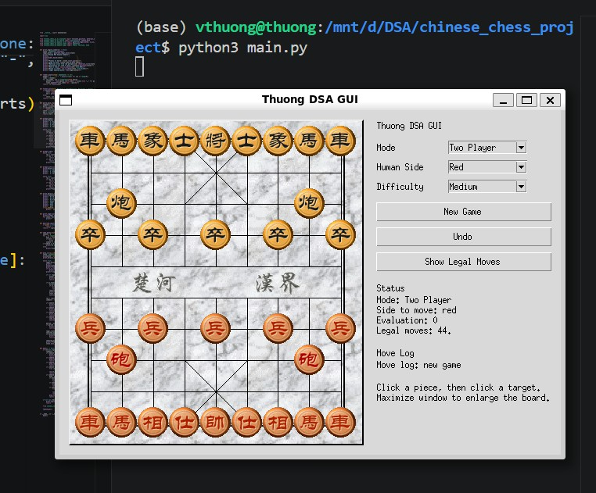
Hình 1: Giao diện đồ họa (GUI) khởi tạo của hệ thống Cờ Tướng AI

- Đánh giá Heuristic: Điểm số đánh giá trạng thái hiện tại (Evaluation) đang ở mức cân bằng (0 điểm), phản ánh đúng hàm đánh giá tĩnh khi hai bên chưa có sự xô xát.
- Tính năng: Đã hiển thị sẵn sàng các nút chức năng tương tác, đặc biệt là nút Undo (minh chứng cho việc cấu trúc dữ liệu Stack lưu lịch sử nước đi đã sẵn sàng để hoạt động).

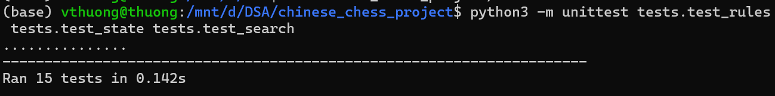
Hình 2: Kết quả kiểm thử tự động (Unit Test) cho các module cốt lõi
- Toàn bộ 15 kịch bản kiểm thử đều pass (vượt qua) thành công trong thời gian rất ngắn (0.142s).
- Điều này minh chứng cho việc các thuật toán sinh nước đi, lọc nước đi hợp lệ và nền tảng cho thuật toán tìm kiếm không gian trạng thái đã hoạt động hoàn toàn chính xác, không có lỗi logic.
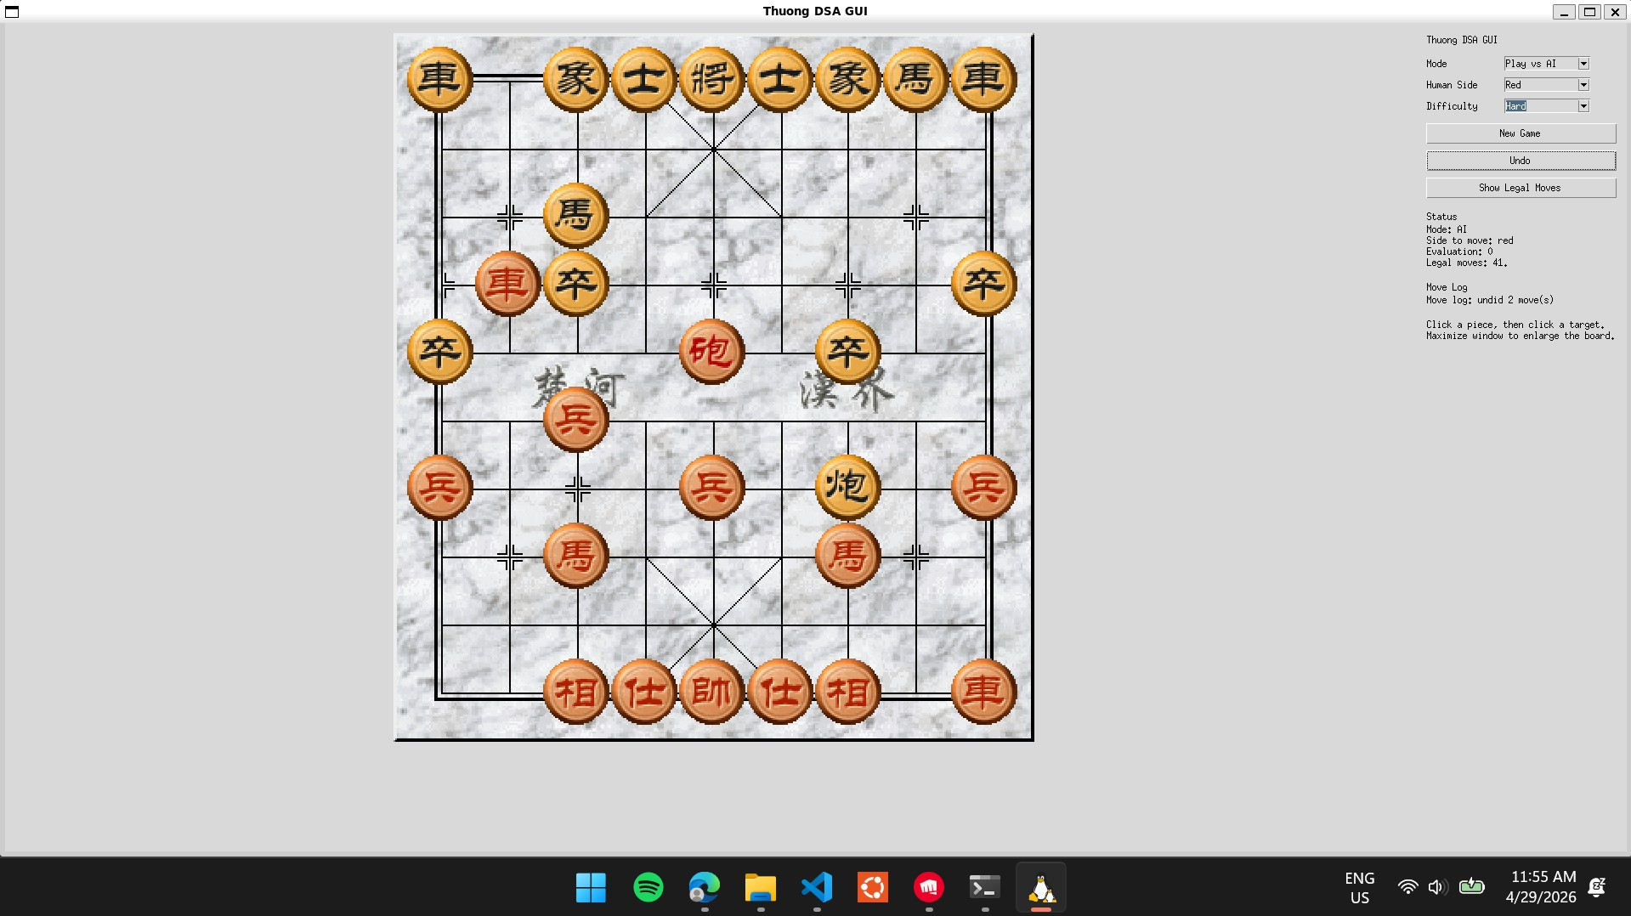
Hình 3: Hình ảnh thể hiện trạng thái của 1 ván cờ

Phụ lục 2: docstring
- Được chuẩn hóa:
+ def: Mô tả chức năng hàm.
+ Role in System: Vai trò của đoạn code đối với tổng thể logic trò chơi.
+ Input/Output: Chi tiết kiểu dữ liệu và ý nghĩa tham số.
- Link docstring được lưu trữ tại: [Docstrings Week 2]
Mã nguồn dự án (Repository): Toàn bộ mã nguồn, tài liệu cập nhật và lịch sử phát triển của dự án được lưu trữ công khai tại GitHub: [tk1ll3r/chinese_chess_prj]

